Figura 16: Etapa 11 – Lesão quase fechada
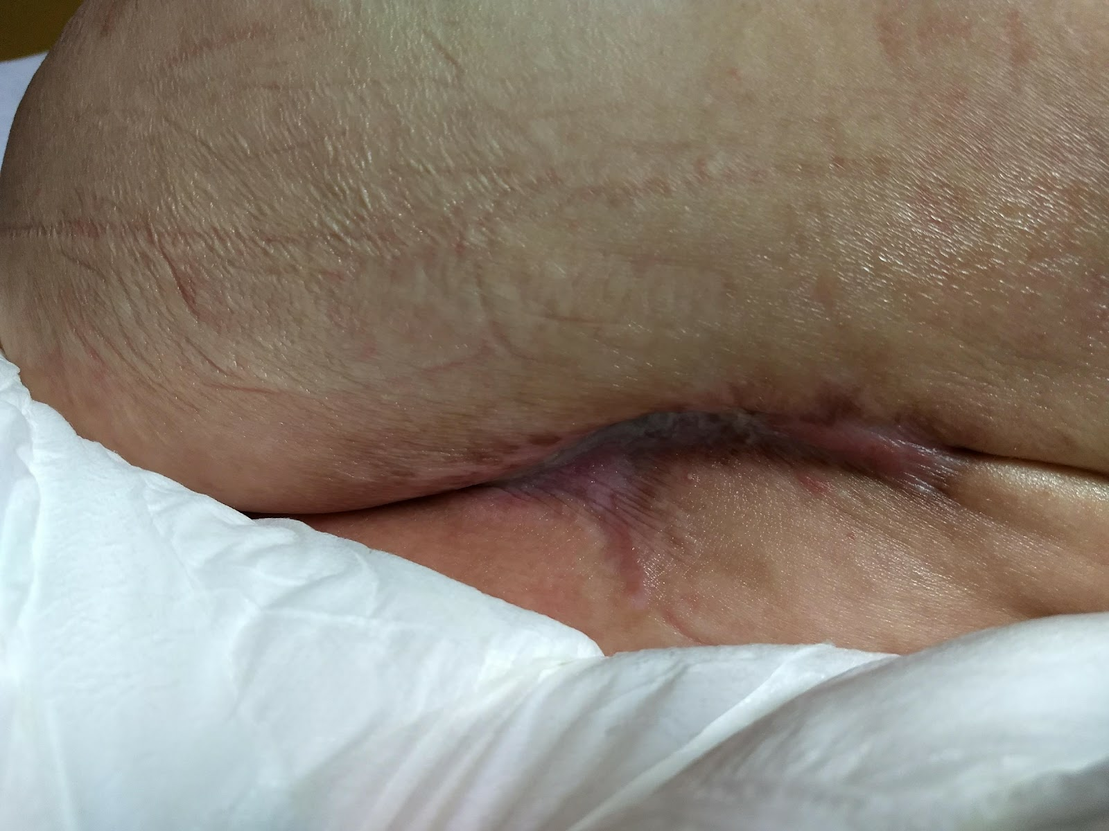
Fonte: acervo da pesquisadora

